TISKOVÁ ZPRÁVA

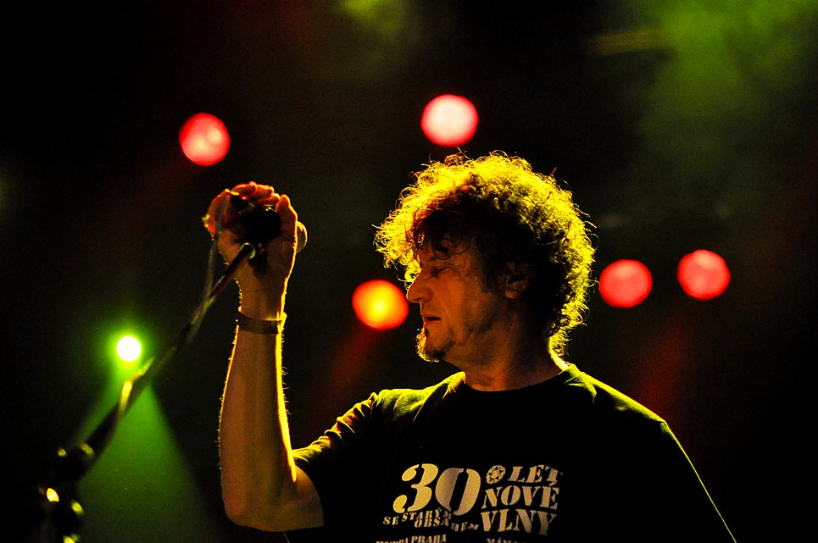

Stroje vystřídají sluneční lázně
V pátek 3. srpna od 20 hodin vystoupí v Muzeu loutkářských kultur v Chrudimi v rámci festivalu letních kulturních akcí nazvaného Bez nití|Odvázané pátky na terasách skupina Krásné Nové Stroje. Po vystoupení KNS se muzejní terasy na zbytek víkendu promění ve sluneční lázně.
Krásné Nové Stroje jsou považováni za jedny z průkopníků české rockové nové vlny. Seskupení hudebníků v čele s výtvarníkem a členem umělecké skupiny Tvrdohlaví Stanislavem Divišem slaví v letošním roce 35 let koncertní činnosti. Poznávacím znamením Strojů jsou vedle početné dechové sekce i minimalistické texty, často redukované na různé komické nebo zvukomalebné slogany. Kapela označující svůj projev jako „jazzpunk“ proplouvá mezi různými hudebními žánry a výrazy se strhující lehkostí a osobitým humorem na hranici absurdity.
Za dobu svojí existence vydali KNS několik alb, včetně legendární desky s názvem Může hořící sojka zapálit les? Zatím poslední nahrávkou jsou Nechtěné doteky z roku 2011. Skupina se pravidelně účastní významných rockových festivalů, byla i jedním z hostů vzpomínkového večera na Václava Havla v Lucerně u příležitosti jeho nedožitých osmdesátých narozenin. Na terasy Muzea loutkářských kultur se Krásné Nové Stroje vrací po roce, vystoupí opět v rámci festivalu letních kulturních akcí Bez nití/Odvázané pátky na terasách.
Vstupenky v ceně 100 Kč je možné zakoupit v předprodeji v recepci muzea nebo na místě před koncertem. Po vystoupení KNS se muzejní terasy promění po zbytek víkendu na sluneční lázně, pro návštěvníky bude k dispozici bar, lehátka, slunečníky a samozřejmě chladivá voda v nejrůznějších podobách.

autor: Břetislav Oliva

Kontaktní údaje:

Břetislav Oliva
email: bretislav.oliva@puppets.cz
tel. 778 712 531

